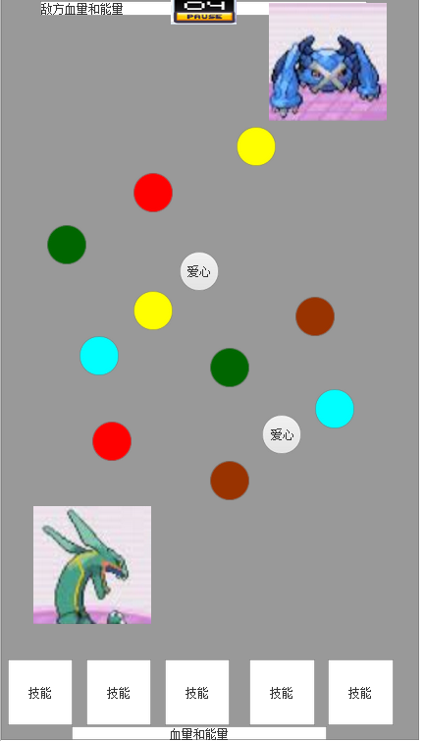

玩家遭遇怪物后入上图

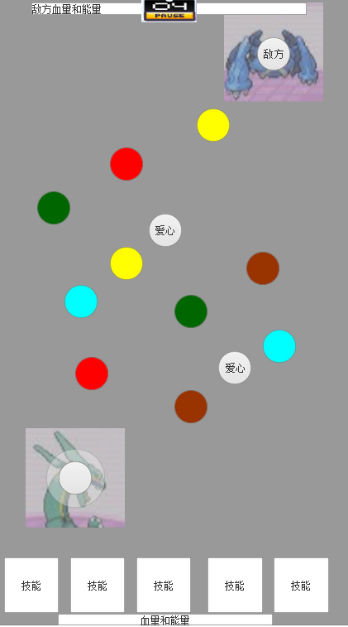

之后怪物形象变化为弹球。玩家拖动弹球 弹出弹球。直至弹球静止，弹球变化回怪物形象。

怪物形象出现地点为固定 己方出现屏幕左下角，敌方出现在屏幕右上角。